くれよん通信
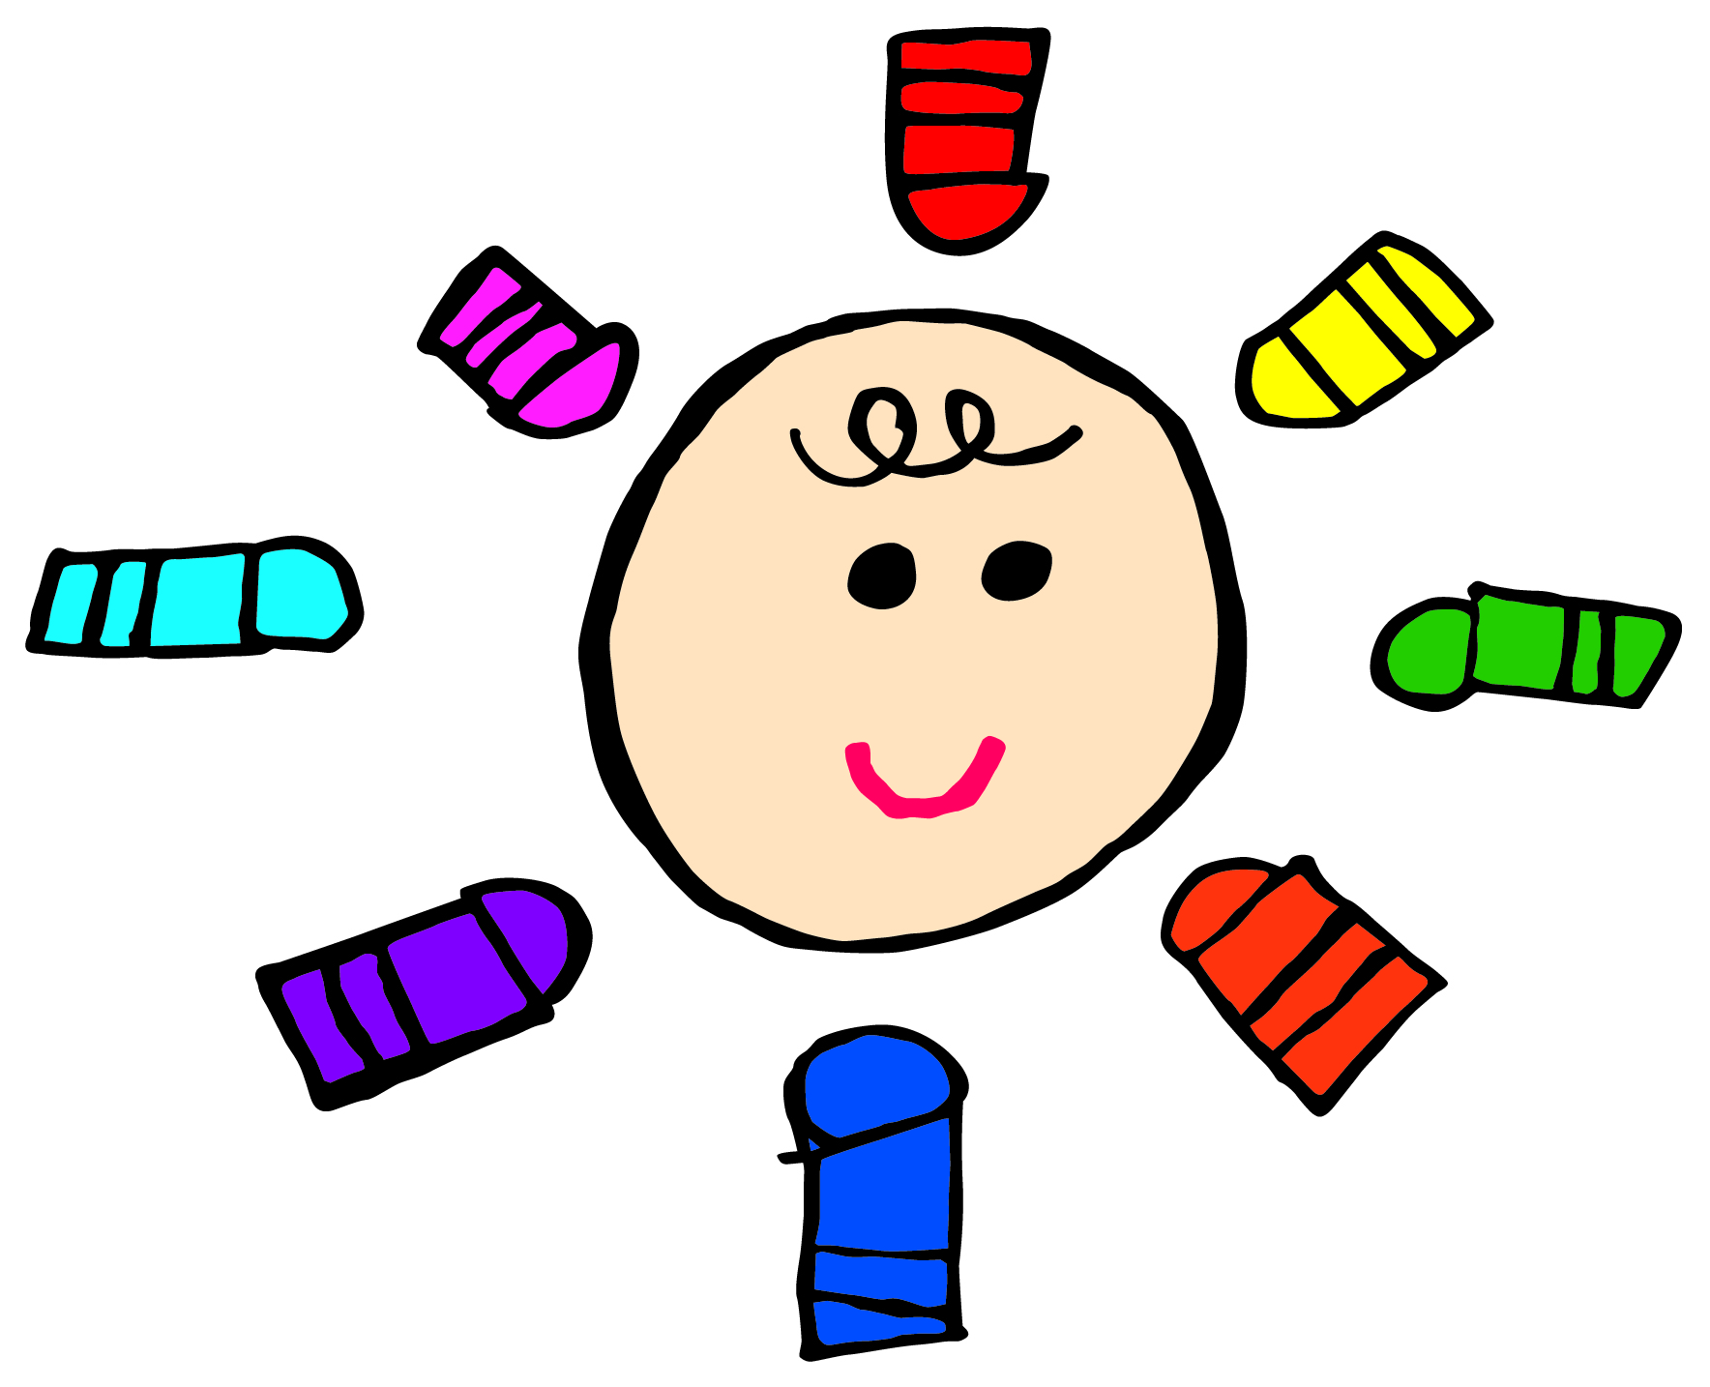

令和２年６月発行

発行：堂村朱里
少しずつ暑くなってきましたね・・園庭に出ると熱く、子どもたちが打ち水をまいてくれます。まいているといつの間にか水遊び、泥んこ遊びになっていますが・・天気がいいときには着替えが必要なくらい遊んでいますので、着替えを入れる袋を用意してくださいね。

くれよんの近くには、「蓼池公園」という公園があります。私が小さい頃から遊んでいた公園で、たこの遊具があるので「たこ公園」と地元の人たちは呼びます。くれよんのお友だちもたこ公園に歩いて行きます。
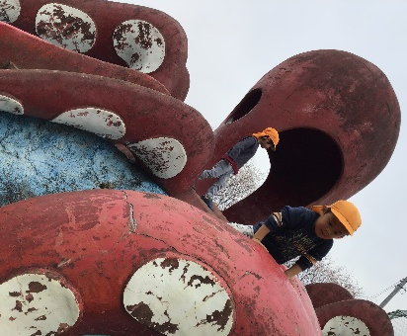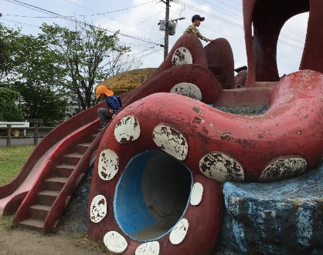
デコボコな所や危ないと感じる所は重心を落とし、そ～っとおりています。
ここから下りられるかな？危険予測をしています。
「楽しそう」「やってみたい」と思ったお友だちは順番を待っています。
棒に身体を添わせ、手と足を巻き付けて降ります。
遊具に合わせてぶつからないように身体を丸め、手足を交互に動かして上っていきます。
足の裏でしっかり踏ん張り、膝の屈伸で漕ぎます。まだまだ難しいね・・
公園(大型遊具)は頭を使ったり、身体を上手に使うために最適な場所です。
・社会のルール＝順番を待つ・譲り合う・公共の場の使い方を経験する
・コミュニケーション＝「かして」「どうぞ」「使っていいよ」「○○したらいいよ」
・発想＝遊びの工夫・展開
など何気なく遊んでいる子どもたちですが、こんなにもいろいろなことを経験し学び、そして自分の成長の糧にしています。
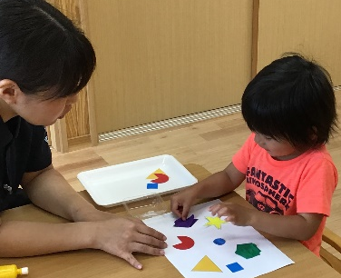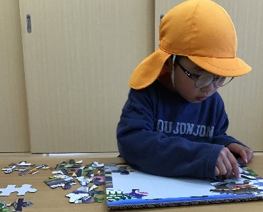
『個別課題』
指先を使って行なう課題、認知面の課題、コミュニケーションの課題など個々に応じての課題をしています。
指先・・ひも通し、ペグさしetc.
認知面・・「同じ」のマッチング、カテゴリー分類、パズルetc.
コミュニケーション・・単語の引き出し、相手とのやりとりetc.

子どもたちの真剣な眼差しをみてくださいね☆
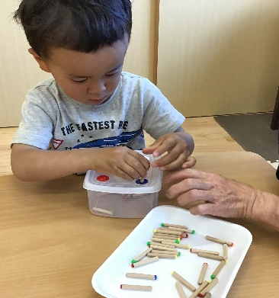
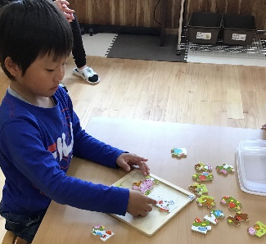

気 持 ち の 切 り 替 え

初めてのことをするとき、緊張するとき、不安なとき・・子どもたちは「シナイ」と言ったり、ふざけたりします。この行動を起こすと、大人は「なんでしないの！」「ふざけない！」「ちゃんとしなさい！」と言いがちです。しかし、子どもたちには理由があります。「上手にできるかな」「出来なかったらどうしよう」「ドキドキするな」・・さまざまな気持ちを子どもたちは感じています。
くれよんでは、ゲームや日常の生活を通して気持ちの切り替えの仕方が学べるように取り組んでいます。
ある日の出来事❕
玉入れをしました。Aくん「不安だな」「ドキドキするな」「上手にできるかな」という気持ちからお手玉を全部一緒に投げてしまいました。結果一個も入りませんでした・・
そこで・・・私たちは始めに子どもの気持ちを代弁し共感します。「よく頑張った」「どきどきしたよね」→「次はどうしたら出来るかな」この会話の展開、やりとりをすることで子どもたちは学んでいます。2回目、Aくんは気持ちの切り替え、感情のコントロールをし落ち着いて参加出来ました。
